Banskobystrický kraj
Dotazník určený pre zamestnancov VÚC BK
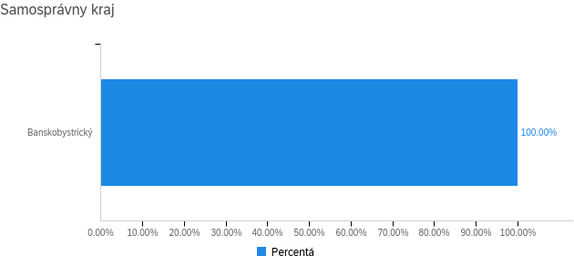

Banskobystrický | 100.00% | 61
Celkom | 100% | 61

Odbor

Neuviedol | 1 | 1.64%
Odbor strategický rozvoj | 1 | 1.64%
Odbor dopravy | 4 | 6.56%
Odbor kultúry a cestovného ruchu | 8 | 13.11%
Odbor sociálnych veci a rodiny | 10 | 16.39%
Odbor školstva mládeže a športu | 11 | 18.03%
Odbor regionálneho rozvoja | 13 | 21.31%
Odbor zdravotníctva | 13 | 21.31%
Celkový súčet | 61 | 100.00%

Pozícia

Iné | 3 | 4.92%
Dátový analytik | 4 | 6.56%
Vedúci odboru | 8 | 13.11%
Projketový manažér | 10 | 16.39%
Odborný Referent | 36 | 59.02%
Celkový súčet | 61 | 100.00%

1. Obvykle to tak na úrade funguje, že spolupracujete s inými odbormi a riešite agendy spoločne?
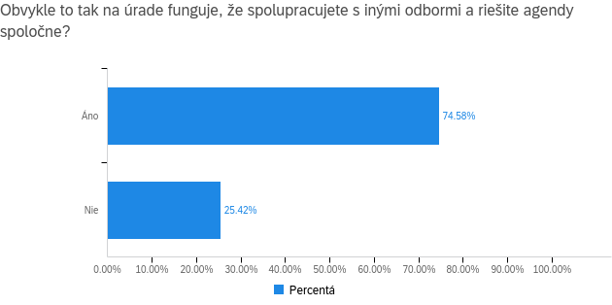

Áno | 74.58% | 44
Nie | 25.42% | 15
Celkom | 100% | 59

1.1 S ktorým „obsahovým“ odborom najčastejšie spolupracujete? („obsahový“ odbor = napr. školstvo, zdravotníctvo, doprava, sociálne služby...)

Odbor IT | 2 | 4.55%
Odbor dopravy | 3 | 6.82%
Odbor zdravotníctva | 3 | 6.82%
Odbor regionálneho rozvoja | 3 | 6.82%
Odbor sociálnych veci a rodiny | 4 | 9.09%
Odbor školstva mládeže a športu | 4 | 9.09%
Odbor strategický rozvoj | 5 | 11.36%
Neuviedol | 8 | 18.18%
Odbor správa financií a majetku | 12 | 27.27%
Celkový súčet | 44 | 100.00%

1.2 Na škále od 0 do 4 ako by ste ohodnotili kvalitu spolupráce s týmto odborom?
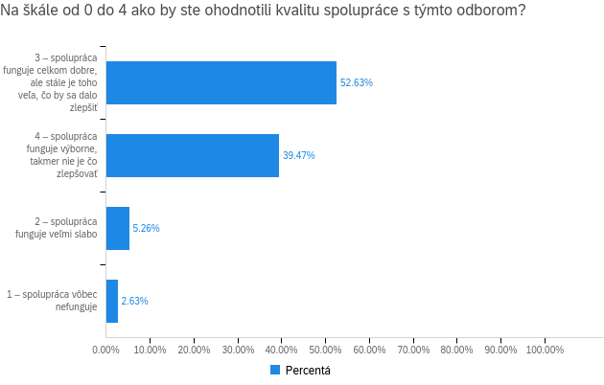

1 – spolupráca vôbec nefunguje | 2.63% | 1
2 – spolupráca funguje veľmi slabo | 5.26% | 2
3 – spolupráca funguje celkom dobre, ale stále je toho veľa, čo by sa dalo zlepšiť | 52.63% | 20
4 – spolupráca funguje výborne, takmer nie je čo zlepšovať | 39.47% | 15
Celkom | 100% | 38

1.3 Skúste niekoľkými vetami zdôvodniť svoje hodnotenie.

Interpersonálne faktory | 2 | 5.26%
Efektívnejšia komunikácia | 2 | 5.26%
Neuviedol | 16 | 42.11%
Spolupráca funguje dobre | 18 | 47.37%
Celkový súčet | 38 | 100.00%

2. Aké najčastejšie dôvody pre spoluprácu medzi odbormi na vašom úrade by ste vymenovali? (označte maximálne tri možnosti)
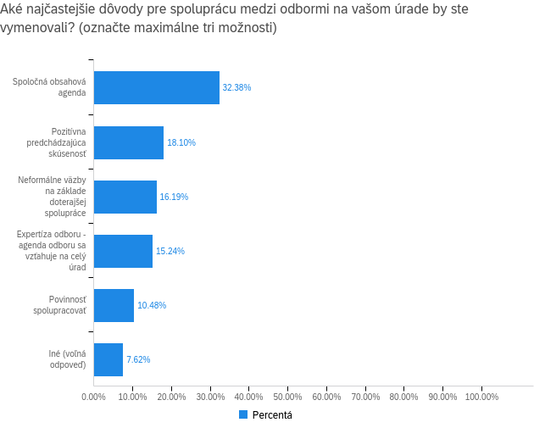

Spoločná obsahová agenda | 64.15% | 34
Pozitívna predchádzajúca skúsenosť | 35.85% | 19
Neformálne väzby na základe doterajšej spolupráce | 32.08% | 17
Expertíza odboru - agenda odboru sa vzťahuje na celý úrad | 30.19% | 16
Povinnosť spolupracovať | 20.75% | 11
Iné (voľná odpoveď) | 15.09% | 8
Celkom | 100% | 53
3. Zúčastňujete sa aj medziodborových porád?
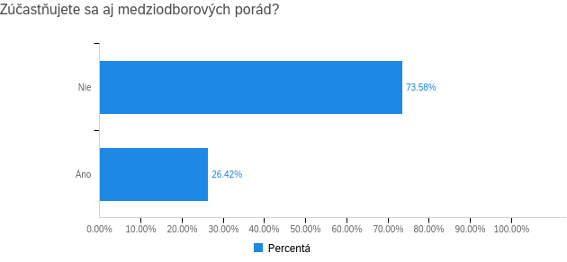

Áno | 26.42% | 14
Nie | 73.58% | 39
Celkom | 100% | 53

3.1 Je obsahom vašich vnútorných porád medziodborová spolupráca - koordinácia agend medzi jednotlivými odbormi?
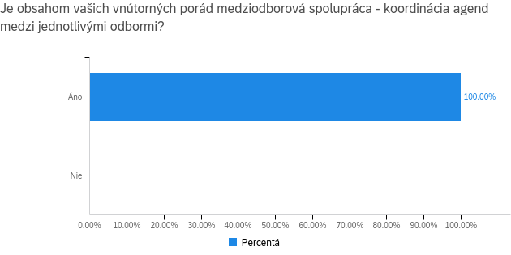

Áno | 100.00% | 14
Nie | 0.00% | 0
Celkom | 100% | 14

4. Akým nástrojom na zlepšenie medziodborovej spolupráce by ste dali prednosť? (vyberte najviac štyri možnosti)
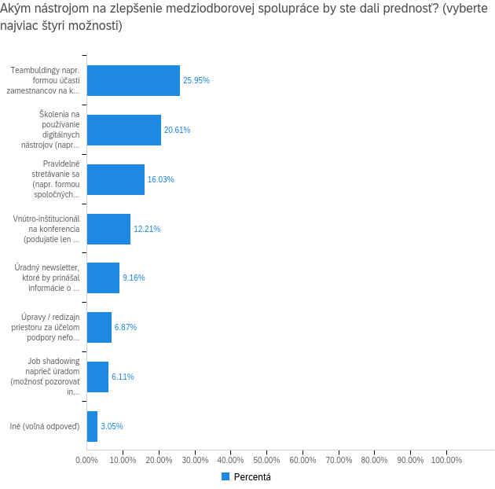

Pravidelné stretávanie sa (napr. formou spoločných raňajok / obedov / kávy) s cieľom prediskutovať konkrétne témy a nadviazať kontakty medzi odbormi | 40.38% | 21
Teambuldingy napr. formou účasti zamestnancov na kultúrnych / voľnočasových aktivitách (vianočný večierok, športový deň, atď.) | 65.38% | 34
Školenia na používanie digitálnych nástrojov (napr. Sharepoint, MS Teams) a následné využitie týchto nástrojov na zdieľanie dát a informácií naprieč odbormi | 51.92% | 27
Úpravy / redizajn priestoru za účelom podpory neformálnej komunikácie (napr. stand-up stoly na kávu, sprístupnenie terasy ako priestoru na sedenie a pod.) | 17.31% | 9
Job shadowing naprieč úradom (možnosť pozorovať iného zamestnanca pri práci za účelom získania lepšej predstavy o činnosti iných odborov) | 15.38% | 8
Úradný newsletter, ktoré by prinášal informácie o činnosti jednotlivých odborov | 23.08% | 12
Vnútro-inštitucionálna konferencia (podujatie len pre zamestnancov úradu za účelom vzájomného informovania o činnosti rôznych odborov, zdieľania nápadov, zberu spätnej väzby, atď.) | 30.77% | 16
Iné (voľná odpoveď) | 7.69% | 4
Celkom | 100% | 52

5. Ohodnoťte význam účasti verejnosti na tvorbe materiálov (napr. koncepcií, stratégií, plánov a pod.) pre prácu vášho odboru. Prosím, hodnoťte reálny a súčasný stav.
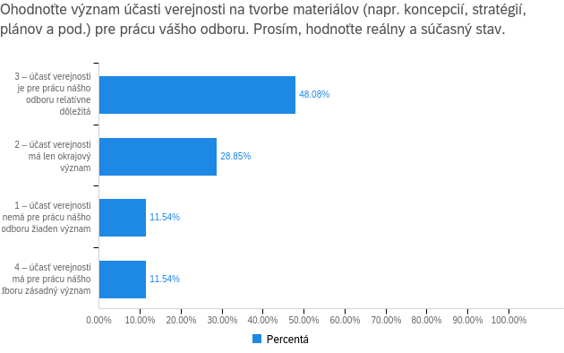

1 – účasť verejnosti nemá pre prácu nášho odboru žiaden význam | 11.54% | 6
2 – účasť verejnosti má len okrajový význam | 28.85% | 15
3 – účasť verejnosti je pre prácu nášho odboru relatívne dôležitá | 48.08% | 25
4 – účasť verejnosti má pre prácu nášho odboru zásadný význam | 11.54% | 6
Celkom | 100% | 52

6. Prichádzate vy osobne v rámci vašej práce do kontaktu s procesmi tvorby materiálov, do ktorých bola zapojená verejnosť?
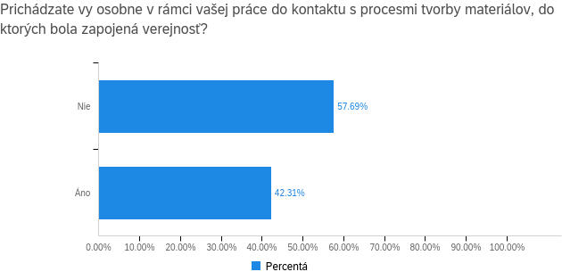

Áno | 42.31% | 22
Nie | 57.69% | 30
Celkom | 100% | 52

6.1 V akej roli? (môžete vybrať viacero možností)
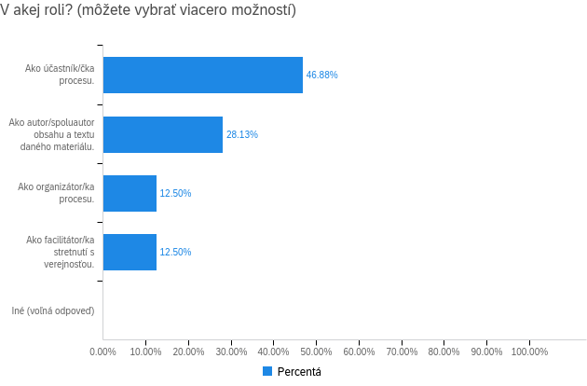

Ako organizátor/ka procesu. | 18.18% | 4
Ako facilitátor/ka stretnutí s verejnosťou. | 18.18% | 4
Ako účastník/čka procesu. | 68.18% | 15
Ako autor/spoluautor obsahu a textu daného materiálu. | 40.91% | 9
Iné (voľná odpoveď) | 0.00% | 0
Celkom | 100% | 22

7. Využívate v rámci vášho odboru externých dodávateľov na činnosti súvisiace s participatívnym procesom?
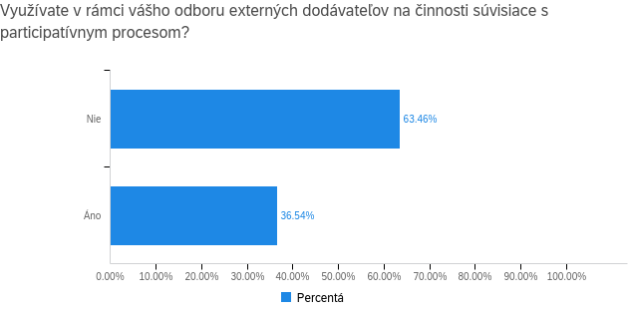

Áno | 36.54% | 19
Nie | 63.46% | 33
Celkom | 100% | 52

7.1 Na aké činnosti v rámci vášho odboru najčastejšie zháňate externých dodávateľov v súvislosti so zapájaním verejnosti do tvorby politík? (vyberte najviac tri možnosti)
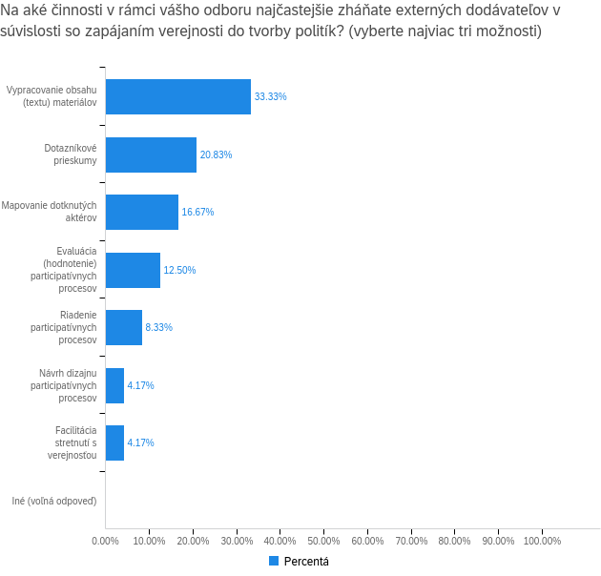

Návrh dizajnu participatívnych procesov | 5.56% | 1
Riadenie participatívnych procesov | 11.11% | 2
Mapovanie dotknutých aktérov | 22.22% | 4
Facilitácia stretnutí s verejnosťou | 5.56% | 1
Dotazníkové prieskumy | 27.78% | 5
Vypracovanie obsahu (textu) materiálov | 44.44% | 8
Evaluácia (hodnotenie) participatívnych procesov | 16.67% | 3
Iné (voľná odpoveď) | 0.00% | 0
Celkom | 100% | 18

8. Aké prekážky v zapájaní verejnosti do tvorby materiálov vnímate vo vašom odbore vo všeobecnosti? (vyberte najviac štyri možnosti)
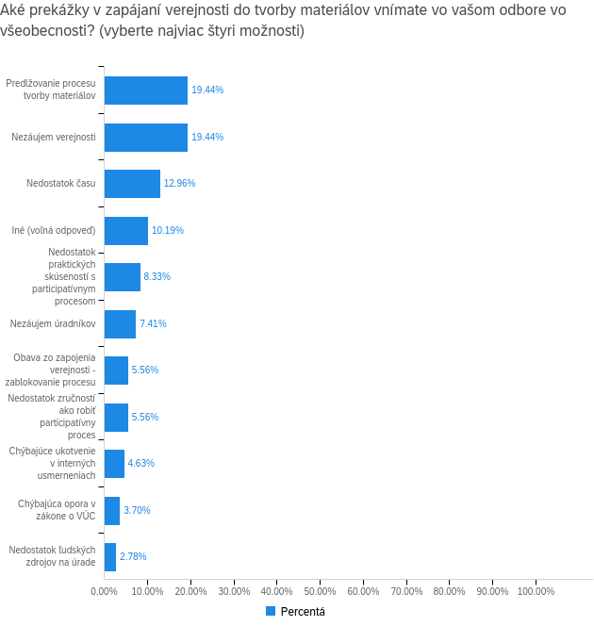

Nedostatok času | 28.00% | 14
Nedostatok ľudských zdrojov na úrade | 6.00% | 3
Chýbajúca opora v zákone o VÚC | 8.00% | 4
Chýbajúce ukotvenie v interných usmerneniach | 10.00% | 5
Obava zo zapojenia verejnosti - zablokovanie procesu | 12.00% | 6
Predlžovanie procesu tvorby materiálov | 42.00% | 21
Nezáujem verejnosti | 42.00% | 21
Nezáujem úradníkov | 16.00% | 8
Nedostatok zručností ako robiť participatívny proces | 12.00% | 6
Nedostatok praktických skúseností s participatívnym procesom | 18.00% | 9
Iné (voľná odpoveď) | 22.00% | 11
Celkom | 100% | 50

9. Čo by vám uľahčilo zapájanie verejnosti do tvorby materiálov? (vyberte najviac tri možnosti)
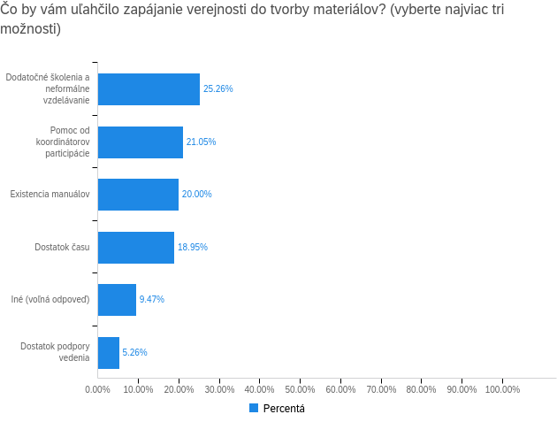

Dostatok času | 36.00% | 18
Dostatok podpory vedenia | 10.00% | 5
Existencia manuálov | 38.00% | 19
Pomoc od koordinátorov participácie | 40.00% | 20
Dodatočné školenia a neformálne vzdelávanie | 48.00% | 24
Iné (voľná odpoveď) | 18.00% | 9
Celkom | 100% | 50

10. Viete, že na úrade existuje pozícia: koordinátor participácie (KoP)?
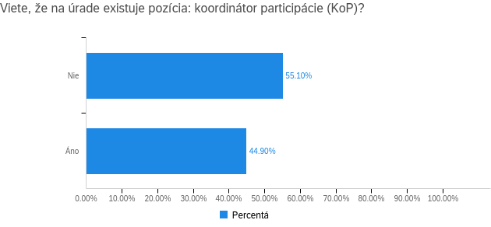

Áno | 44.90% | 22
Nie | 55.10% | 27
Celkom | 100% | 49

10.1 Nadviazali ste s ním spoluprácu?
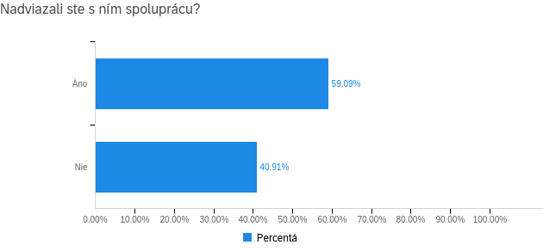

Áno | 59.09% | 13
Nie | 40.91% | 9
Celkom | 100% | 22

10.2 Čo je dôvodom toho, že ste s KoP ešte nespolupracovali?

Neuviedol | 1 | 11.11%
Nie je kompetencia na spoluprácu | 1 | 11.11%
Absencia agendy | 3 | 33.33%
Nebol dôvod | 4 | 44.44%
Celkový súčet | 9 | 100.00%

11. Predstavte si, že máte na úrade troch KoP, ktorých viete využiť na pomoc pri príprave procesov súvisiacich so zapájaním verejnosti. Ako by vám vedeli pomôcť?

Facilitáciou | 2 | 3.28%
Efektívnou komunikáciou | 3 | 4.92%
Iné | 3 | 4.92%
Koordináciou procesov | 5 | 8.20%
Odbornou prípravou a školením | 6 | 9.84%
Prieskumom | 6 | 9.84%
Neuviedol | 13 | 21.31%
Neviem | 23 | 37.70%
Celkový súčet | 61 | 100.00%

12. Absolvovali ste v minulosti nejaké školenie súvisiace s témou zapájania verejnosti?
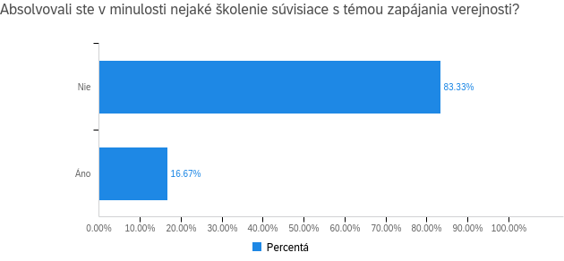

Áno | 16.67% | 8
Nie | 83.33% | 40
Celkový súčet | 100% | 48

12.1 Ak ste na predošlú otázku odpovedali áno, aké? (vymenujte):

Digitálny marketing | 1 | 12.50%
Školenie | 1 | 12.50%
Neuviedol | 2 | 25.00%
Facilitácia stretnutí s verejnosťou | 4 | 50.00%
Celkový súčet | 8 | 100.00%

Q13. O ktoré z nasledujúcich školení by ste mali záujem? (Vyberte maximálne štyri).
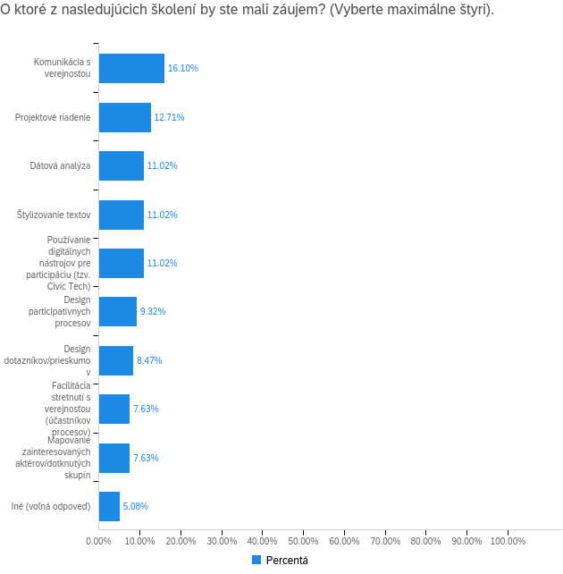

Štylizovanie textov | 27.08% | 13
Projektové riadenie | 31.25% | 15
Používanie digitálnych nástrojov pre participáciu (tzv. Civic Tech) | 27.08% | 13
Mapovanie zainteresovaných aktérov/dotknutých skupín | 18.75% | 9
Komunikácia s verejnosťou | 39.58% | 19
Iné (voľná odpoveď) | 12.50% | 6
Facilitácia stretnutí s verejnosťou (účastníkov procesov) | 18.75% | 9
Dátová analýza | 27.08% | 13
Design participatívnych procesov | 22.92% | 11
Design dotazníkov/prieskumov | 20.83% | 10
Celkom | 100% | 48
14. Vyhovoval by vám skôr:
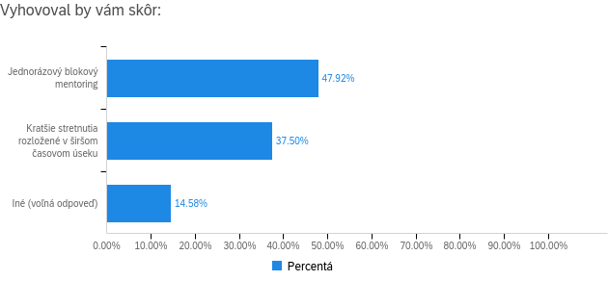

Jednorázový blokový mentoring | 47.92% | 23
Kratšie stretnutia rozložené v širšom časovom úseku | 37.50% | 18
Iné (voľná odpoveď) | 14.58% | 7
Celkom | 100% | 48

15. Akej forme školení dávate prednosť?
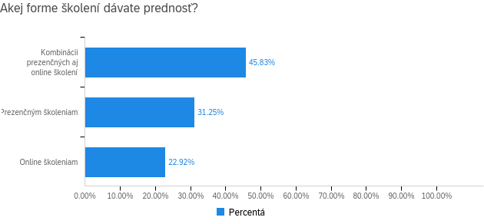

Prezenčným školeniam | 31.25% | 15
Online školeniam | 22.92% | 11
Kombinácii prezenčných aj online školení | 45.83% | 22
Celkom | 100% | 48

16. V prípade prezenčných školení preferujete:
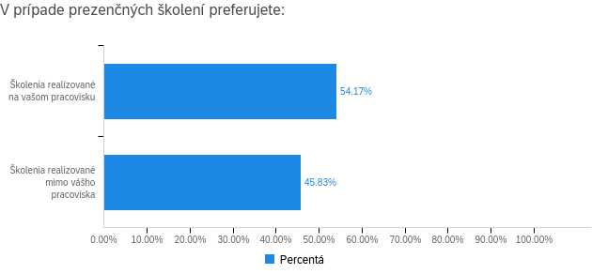

Školenia realizované na vašom pracovisku | 54.17% | 26
Školenia realizované mimo vášho pracoviska | 45.83% | 22
Celkom | 100% | 48

17. Na koľko hodín mesačne by ste sa vedeli uvoľniť pre absolvovanie školenia?

7 | 1 | 2.08%
0 | 1 | 2.08%
6 | 1 | 2.08%
15 | 1 | 2.08%
20 | 1 | 2.08%
16 | 1 | 2.08%
2 | 2 | 4.17%
10 | 2 | 4.17%
4 | 4 | 8.33%
3 | 4 | 8.33%
5 | 5 | 10.42%
Neviem odhadnúť | 5 | 10.42%
Podľa potreby | 9 | 18.75%
8 | 11 | 22.92%
Celkový súčet | 48 | 100.00%

